

MINISTERE DE L’ENSEIGNEMENT SUPERIEUR ET DE
LA RECHERCHE SCIENTIFIQUE
UNIVERSITE ABDELHAMID IBN BADIS MOSTAGANEM

Faculté des Sciences Exactes & de l’Informatique
Département de Mathématiques et d’Informatique
Filière Informatique

Mémoire de Fin d’Etudes
Pour l’Obtention du Diplôme de Master en Informatique
Option : Systèmes d’informations géographiques

Un SIG pour le calcul des réseaux territoriaux

Présenté par :

Boughaffour Ghizlène

Khedim Soumaya

Encadré par:

MR : A.Saidi

Année Universitaire 2014/ 2015

Remerciements
Ce mémoire n’aurait pas été possible sans l’intervention, consciente, d’un grand nombre de personnes.
Nous souhaitons ici les en remercier.
Nous tenons d’abord à remercier très chaleureusement notre fidèle encadreur (MR : A.Saidi) qui nous a permis de bénéficier de son encadrement.
Les conseils qu’il nous a prodigué, la patience, la confiance qu’il nous a témoignés ont été déterminants dans la réalisation de notre travail de recherche.
Nos remerciements s’étendent également à tous
Nos enseignants durant les années des études.

Enfin, nous tenons à remercier tous ceux qui, de près ou de loin, ont contribué à la réalisation de ce travail.

Dédicace
Ce travail est dédiée à mes très chers parents qui m’ont fourni au quotidien un soutien et
Une confiance sans faille et de ce fait, je ne saurais exprimer ma gratitude seulement par des mots.
Que dieu vous protège et vous garde pour nous
A mes sœurs Bahia Meriem et wissem, les mots ne peuvent résumer ma reconnaissance et mon amour à ton égard
A mes nièces Akila et Hafsa que j’aime tant
A mes adorables amies
A tous mes amis avec lesquels j’ai partagé mes moments de joie et de bonheur
Que toute personne m’ayant aidé de près ou de loin, trouve ici l’expression de ma reconnaissance.

Ghizlène Boughaffour

Dédicace

Pour m'avoir permis d'être ce que je suis devenu aujourd’hui, je voudrais remercier mon DIEU, pour la force qu’il me donne, et qu’il donne aux personnes qui m’ont aidées et soutenues.
A ma chère maman et mon père (Allah yarahmou) pour leurs soutiens et leurs bénédictions.
A ma sœur Assia.
A mon binôme Boughaffour Ghizlène .
A notre encadreur MR .A.Saidi pour le thème proposé, ses conseils et sa disponibilité à l'élaboration de ce projet de fin d'étude.
A tous mes amis Djihad, Meriem, karima, Loubna, Djihad, et mes collègues.
A tous ceux qui ont été à mes côtés jusqu’à aujourd’hui.

KHEDIM SOUMAYA

Résumé

La croissance des réseaux liés au territoire s’opère rapidement dans nos sociétés. Il s’agit d’outils incontournables accompagnant l’activité humaine. La banalisation de ces instruments de service occulte parfois toute la technologie, la complexité et les moyens colossaux mis en œuvre pour leur mise en service.
Leurs performances et efficacités et surtout leur coût reposent souvent sur l’optimisation du calcul de leur architecture et positions des sites. A ce titre, au vu du fait que tout réseau concerne une zone géographique donnée, il est impératif de prendre en considération les paramètres de caractérisation du territoire pour prétendre fournir une solution probante pour le calcul du réseau.
Les solutions adoptées reposent généralement sur des méthodes rigoureuses issues de la géométrie algorithmique, impliquant dans un premier lieu, les critères spatiaux dans l’élaboration des solutions. Les solutions fournies par ces méthodes sont certes représentatives mais souvent trop idéalistes pour être mise en œuvre directement. D'autres critères terrains sont à prendre en considération afin de procéder aux ajustements nécessaires pour produire une solution d'architecture réseau proche de la réalité.
L'intégration des paramètres terrain dans l'amélioration de la solution géométrique constitue une deuxième phase de calcul aboutissant à la solution normalisée, réaliste et surtout opérationnelle. C'est cette approche que nous développons dans notre travail

Mots clés : bases de données géographiques, graphe, visibilité, réseaux territoriaux, système d’information géographique (SIG).

..

Sommaire

Remerciements I
Dédicace II
Dédicace III
Résumé IV
Introduction 6
Objectif 8
Chapitre I : les théories des graphes
1. Introduction 10
2. Définitions : 10
3. Domaine d’application : 10
4. Concept de graphe : 12
4.1 Graphes non orientés 12
4.2 Graphe orientés : 12
5. Complétude, sous graphe : 13
6. Chaînes, Chemins : 13
7. Connexité, acyclique : 13
8. Les graphes planaires : 14
9. Coloration de graphe et le nombre chromatique : 14
9.1 Définition : 14
9.2 Nombre chromatique d’un graphe : 15
10. La visibilité du graphe : 16
10.1 Triangulation d’un polygone : 16
11. Conclusion : 18
Chapitre II : système d'informations géographiques
1. Introduction : 20
2. Généralités : 20
3. L’information géographique : 22
3.1 Définition : 22
3.2 Références-géographiques : 23
3.3 Les composantes de l’information géographique : 23
4. Les modèles géographiques utilisés par un SIG : 24
4.1 Le mode raster (appelé aussi mode maillé) : 24
4.2 Le mode vecteur : 25
5. Le concept de la superposition des couches dans les SIG : 27
6. Les fonctionnalités de SIG : 27
6.1 Abstraction : 28
6.2 Acquisition : 28
6.3 Analyse : 29
6.4 Archivage 29
6.5 Affichage : 29
7. Les composantes de SIG : 30
7.1 Les logiciels : 30
7.2 Les données: 30
7.3 Les matériels informatiques : 31
7.4 Les savoir-faire : 31
7.5 Les utilisateurs 31
8. Quelques domaines d'application : 32
9. Conclusion : 32
Chapitre III : SIG et caractérisation des réseaux-Méthodologie-
1. Introduction : 34
2. Préambule : 34
3. Méthodologie : 35
4. Critères géographiques : 35
4.1 L’accessibilité : 35
4.1.1. Définitions : 35
4.1.2. L’usage de l’accessibilité : 36
4.1.3. Calcul d’accessibilité spatiale: 37
4.1.4. L'approche adoptée pour l'accessibilité à partir d’un réseau : 38
4.2 La fonctionnalité : 38
4.2.1. Définition : 38
4.2.2. La fonctionnalité et SIG : 39
4.3 La constructibilité : 39
4.3.1. Les éléments structurant de la constructibilité : 39
4.4 Le coût : 40
5. Valeur d’optimisation : 40
Chapitre IV : expérimentation et synthèse.
1. Introduction : 42
2. Présentation de la zone : 42
2.1 Les sources de données : 42
2.2 Données utilisé : 43
3. Expérimentation : 44
3.1 Environnement matériel et logiciel : 44
3.2 Les outils de réalisation : 44
3.3 Description de l’application : 45
3.3.1. Accessibilité : 46
3.3.2. La constructibilité : 48
3.3.3. La fonctionnalité : 49
3.3.4. Le coût : 50
3.3.5. La valeur d’optimisation : 52
4. Synthèse : 53
Conclusion : 54
Référence bibliographiques et webographique 55

Table des figures

Figure 1.schéma explicatif pour les es interconnections 11
Figure 2.machine parallèles et réseaux 11
Figure 3.graphe non orientés 12
Figure 4graphe orientés 12
Figure 5.sous-graphe 13
Figure 6.types de graphe. 14
Figure 7.graphe planaire. 14
Figure 8.coloration des sommets et des arrêtes. 15
Figure 9.graphe à trois couleurs. 15
Figure 10.principe de la triangulation. 16
Figure 11.polygone convexe. 17
Figure 12.points d'observation. 17
Figure 13.points d'observation. 17
Figure 14.points d'observation. 17
Figure 15.les SIG. 20
Figure 16.Qu'est-ce qu'un SIG ? 21
Figure 17.Pour qui un SIG ? 22
Figure 18.composante graphique. 23
Figure 19.Composante attributaire 23
Figure 20. Composante topologique (relations spatiales). 24
Figure 21.mode raster. 25
Figure 22.Composante attributaire. 26
Figure 23.le modèle réseaux. 26
Figure 24.mode raster et vecteur. 27
Figure 25.Le concept de la superposition des couches dans les SIG 28
Figure 26.Les fonctionnalités de SIG 28
Figure 27.Archivage. 30
Figure 28.Les composantes de SIG 31
Figure 29.principe de l’accessibilité d’un lieu et de l’accessibilité d’une fonction 37
Figure 30.le système d’accessibilité territorial 38
Figure 31.Calcul d’accessibilité spatiale 39
Figure 32.occupation des sol . 41
Figure 33.zone d'expérimentation. 43
Figure 34.image clip de SRTM 30 m de Mostaganem. 44
Figure 35.station de service , reseau routier 46
Figure 36.La table attributaire des stations de service 46
Figure 37. champ accessibilité . 47
Figure 38.utilisation de la fonction proch ( Near). 48
Figure 39.symbolisation des différentes classe de l'accessibilite. 48
Figure 40.carte accessibilité . 49
Figure 41.champ constructibilité . 49
Figure 42. carte constructabilité . 50
Figure 43. champ fonctionalité . 51
Figure 44.carte fonctionalité . 51
Figure 45. champ de cout apartir des 3 classes . 52
Figure 46.carte cout. 52
Figure 47.calcule de la valeur d'optmisatn . 53
Figure 48.le classement finale des sites 53

Introduction
La valeur stratégique des informations relatives au territoire (ou information géographique) est reconnue depuis très longtemps. Mais la globalisation des phénomènes à prendre en compte aujourd'hui la rend encore plus précieuse et indispensable. En effet, les grands systèmes actuels (tels que l'environnement, les villes, les transports...) appréhendent un grand nombre d'éléments complexes, variés et interdépendants.*

Les réseaux rythment tous les jours la vie de nos sociétés et cités. A l'heure actuelle on dénombre des réseaux de communication, de surveillance, d'alerte, de sécurité, de couverture sociale et économique, … Ils sont présents dans toute activité à laquelle l'homme est associé. Ils représentent des équipements importants structurant les tissus urbains et agglomérations voire des régions entières couvrant les territoires qui leur sont destinés.
Tout réseau concerne un territoire donné. Il est généralement installé pour satisfaire les besoins particuliers de sa thématique et couvrir les exigences des usagers et acteurs de son service. Les sites de sa composition et les liaisons qui les relient ont une position spatiale exprimée dans un référentiel géographique. Le recours à des techniques et outils intégrant l'information géographique dans le calcul et dimensionnement du réseau est salutaire voire indispensable dans les études de réseau. Parmi tous ces outils les Systèmes d'Informations Géographiques (SIG) s'imposent comme l'outil par excellence dans le traitement des informations géographiques.
La puissance, la performance et l'efficacité des SIG dans la prise en charge de l'information géographique leur confèrent un rôle très important dans la mise en relief de l'analyse spatiale du territoire et permettent d'offrir des résultats sous différentes formes cartographiques ou autres d'une étude donnée. L'apport des SIG dans les études de réseau semble évident et peut apporter les éléments nécessaires pour dimensionner de façon optimale toute structure de réseau qu'on désire construire.
Le présent travail qui s’inscrit dans le cadre de notre projet de fin d’étude de Master, viserait à montrer l'apport des SIG dans le calcul optimal des réseaux. L'analyse spatiale opérée dans le SIG va engendrer des ajustements dans le nombre des sites composant un réseau et leurs positions. Notre travail prendra en compte surtout le territoire d'étude avec sa
Caractérisation spatiale tout en procédant à l'implication de critères fonctionnels tels l'accessibilité, la constructibilité, etc.
Le problème d'optimisation d'un réseau est encore d'actualité. Il est très complexe d'intégrer tous les éléments qui interviennent dans le calcul des positions des sites de réseau. En effet, comment procéder pour modéliser convenablement la répartition spatiale, l'accessibilité des sites, la constructibilité, la fonctionnalité, les formes juridiques régissant l'endroit, etc.
Ces aspects sont d'ordre géographique et peuvent être intégrés à un SIG pour peu que l'information les caractérisant soit disponible et facilement exploitable pour les besoins d'analyse.

Objectif
L'optimisation de la répartition spatiale des objets en intégrant des critères géographiques reste pour le moment notre seul objectif dans cette étude. On part du postulat qu'une solution géométrique d'architecture de réseau existe et qu'on désire optimiser la répartition de ses sites avec la caractérisation des critères de fonctionnalité géographique. Les fonctionnalités du SIG traitant de cet aspect nous sont accessibles et opèrent sur des données que nous disposerons fatalement pour modéliser un territoire.
Le but de notre projet est d'essayer de répondre avec le plus de précision possible à des questions de type :

  - Quel est l'impact des critères fonctionnels sur le réseau ?
  - Comment les intégrer ?
  - Quel sera la nouvelle configuration ?
  - Etc.

Pour répondre à ces questions Nous allons prendre en considération dans notre approche uniquement la répartition spatiale comme critère de choix de site. On prendra en considération le terrain par son Modèle Numérique de Terrain (MNT) et on développera les actions et calculs nécessaires dans le SIG pour identifier le nombre de sites et leurs positions.

Il convient de noter que le nombre des sites et parfois même leur position est tributaire du réseau lui-même, des équipements, du matériel et des exigences économiques.

Notre travail prendra en compte ses critères et proposera une méthodologie d'intégration des critères de caractérisation des réseaux dans un SIG en vue d'en optimiser l'architecture.

Chapitre I
Théories des graphes et réseaux

Introduction
L’approche la plus ancienne et la plus formalisée pour les composantes d’un réseau n’est autre que la théorie des graphes. Tout est ensuite question d’analogie ou d’appropriation théorique, puisque les nœuds peuvent être de nature différentes (points de surveillances, villes, individus, entreprises, ordinateurs, pages web, aéroports…) et de dimension différentes (grande, petite…) et que les connexions représentent des relations variées avec ou sans sens directionnel (collaborations, compétition, connexions, réactions chimiques, câbles, hyperliens…).
Aujourd'hui, les graphes trouvent maintes applications dans la modélisation des réseaux (routiers, informatiques, etc.). Par ailleurs la théorie des graphes a fourni des solutions aux problèmes en algorithmique (problème du voyageur de commerce, coloration de graphes, calcul du plus grand sous-graphe commun à deux graphes, etc.), qui sont cruciaux en théorie de la complexité.

Définitions :
La théorie des graphes s'intéresse à leurs multiples propriétés : existence de chemins les plus courts ou les moins coûteux, de cycles particuliers (eulériens, hamiltoniens, ...), nombre d'intersections dans le plan, problèmes de coloriage, etc. [A1].

Un graphe est une collection d'éléments mis en relation entre eux. Géométriquement, on représente ces éléments par des points (les sommets) reliés entre eux par des arcs de courbe (les arêtes). Selon que l'on choisit d'orienter les arêtes ou de leur attribuer un poids (un coût de passage), on parle de graphes orientés ou de graphes pondérés [A2].

Domaine d’application :
Un graphe permet de représenter la structure, les connexions d'un ensemble complexe en exprimant les relations entre ses éléments: réseau de communication, réseaux routiers, interaction de diverses espèces animales, circuits électriques...etc.
La théorie des graphes est un très vaste domaine, en évolution constante tant du point de vue des recherches fondamentales que de celui des applications.

- Sciences techniques : biologie, chimie, physique, informatique,...
- Sciences humaines : géographie, histoire,...
- Monde économique : finance, logistique,...

- Exemple 1 : Les interconnections routières, ferroviaires ou aériennes entre différentes agglomérations :
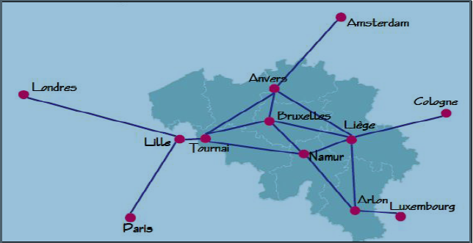
Figure 1.schéma explicatif pour les es interconnections

- Exemple 2 : Réseaux : machine parallèles et réseaux.

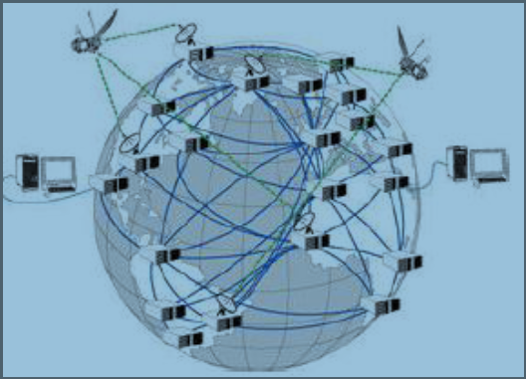
Figure 2.machine parallèles et réseaux

Concept de graphe :
Les graphes sont souvent représentés graphiquement :

Graphes non orientés
- Définition:
Un graphe non orienté n’est qu’un graphe orienté symétrique; si un arc relie le sommet a au sommet b, un autre arc relie le sommet b au sommet a : on ne trace alors qu’un trait entre a et b que l’on appelle une « arête »[A3].
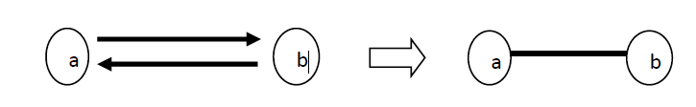
Figure 3.graphe non orientés

Graphe orientés :
- Définition:
Il se représente par des points et des flèches entre les points : les points sont les sommets du graphe, les flèches sont des arcs (orientés) qui relient certains sommets entre eux. D’un point de vue mathématique, si S est l’ensemble des sommets, un graphe représente une relation binaire entre des éléments de S [A4].
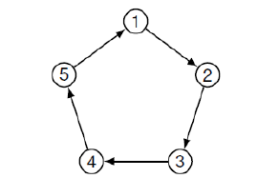
Figure 4graphe orientés

Complétude, sous graphe :
- G graphe complet : Un graphe est dit complet si tous les sommets, pris deux à deux, sont adjacents donc ayant un lien entre eux [A3].
- Sous-graphe de G : On appelle un sous-graphe d'un graphe un graphe dont on a enlevé des sommets. On y enlève aussi les arêtes qui faisaient référence aux sommets qui ont été enlevés [A3].
Figure 5.sous-graphe

Chaînes, Chemins :
- Chaîne : On appelle chaîne, une suite de sommets adjacents, c'est à dire une suite de sommet reliés par des arêtes[A4].
Exemple :
Une chaîne : P = (1, 2, 3, 5, 2, 1, 4)
- Chemin : On appelle chemin une suite de sommets reliés par des arcs. C'est donc la définition d'une chaîne pour les graphes orientés [A5].
Exemple :
Un chemin : P = (1, 2, 3, 1, 4)

Connexité, acyclique :
Soit G = (S, A) graphe orienté avec n = |S| et m = |A|
- Graphe connexe : s’il existe une chaîne entre toute paire de sommets [A6].
- Fortement connexe : s’il existe un chemin entre toute paire de sommets [A6].
- Graphe acyclique : si G ne contient pas de circuits[A1].
Figure 6.types de graphe.

Les graphes planaires :
Soit G = (S,A) graphe non orienté avec n = |S| et m = |A|
G graphe planaire : il existe une représentation dans le plan tel qu’aucune arête ne se croise[A7].

Face : région connexe du plan délimitée par des arêtes [A1].
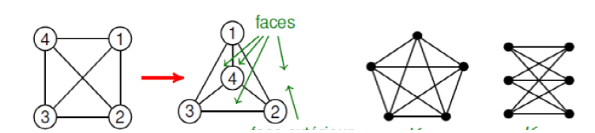
Figure 7.graphe planaire.

Coloration de graphe et le nombre chromatique :

Définition :
on appelle coloriage ou coloration d’un graphe G=(X,E) , une application φ de X dans l’ensembles des entiers telle que φ(x)≠ φ(y) lorsque x et y sont adjacents .
- Une « coloration des sommets » d’un graphe G est une affectation de couleurs aux sommets telle que chaque arête de G ait ses deux extrémités de couleur différente [A7].
- Une « coloration des arêtes » d’un graphe G est une affectation de couleurs aux arêtes telle que les arêtes ayant une extrémité en commun soient de couleur différente [A7].
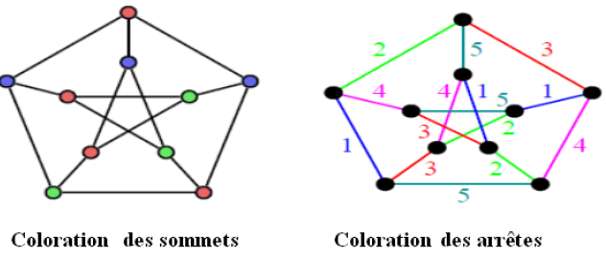
Figure 8.coloration des sommets et des arrêtes.
Le problème de coloration usuelle consiste à chercher à colorier un graphe en utilisant autant de couleur que son nombre chromatique, c'est-à-dire en utilisant le moins possible de couleurs.

Nombre chromatique d’un graphe :
On appelle nombre chromatique d'un graphe G=(X,E), le plus petit nombre de couleurs nécessaires pour colorier ce graphe. Ce nombre est noté γ(X,E).
- Le nombre chromatique est le plus petit nombre de couleurs permettant de colorier tous les sommets d’un graphe sans que deux sommets adjacents du graphe soient de la même couleur [A7].
- Le nombre chromatique d'un graphe est égal à 2 si et seulement si, il n'existe pas de cycle de longueur impaire.
- Si un graphe contient un sous-graphe complet de p points, alors son nombre chromatique est supérieur ou égal à p.
- Le nombre chromatique d’un graphe est inférieur ou égal à r + 1, où r est le plus grand degré des sommets [A7].

- Exemple: Le plus grand degré du graphe ci-contre est 5 (sommet C) et le nombre chromatique est bien inférieur à 6 puisqu’il est égal à 3.

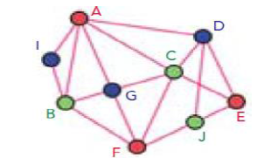
Figure 9.graphe à trois couleurs.

La visibilité du graphe :
La notion de visibilité dans les objets géométriques est celui qui apparaît dans de nombreuses applications, concernant le problème de visibilité dans une région polygonale à partir d'un point fixe, dans un polygone de N arcs, combien de points (poste d’observation) on peut mettre dans ce polygone pour couvrir toute la surface [A8].

Triangulation d’un polygone :
Les triangulations servent notamment à résoudre des problèmes de visibilité quand l’espace libre est l’intérieur d’un polygone simple, comme par exemple des problèmes de lancer de rayons, de plus courts chemins ou d’illumination par un néon.
- La triangulation, consiste à découper l’espace libre d’une polygonale en triangles dont les sommets sont les sommets des polygones [A9].
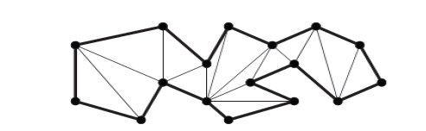
Figure 10.principe de la triangulation.
- Considérons la notion de visibilité. On dit que le point X peut voir le point Y donc (Y est visible par X) s'il existe un segment (X, Y) inclus à l'intérieure du polygone P:
- Si cette ligne de visée entre en contact avec un autre sommet ou segment obstacle qui peut bloquer la ligne de visée) les sommets sont dits non visibles entre eux [A9].
- Si à partir d’un point d’observation (poste), toutes les lignes de visée ne rencontrent pas d'obstacles, alors ce poste suffit pour couvrir tout le polygone (le cas de polygone convexe) [A9].
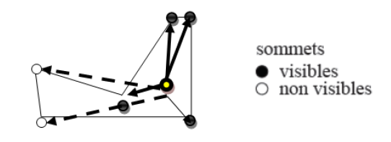
Figure 11.polygone convexe.
- Le problème est de trouver dans un polygone de N arcs, le minimum de points d'observation pour couvrir tout le polygone [A9].
Remarque : N le nombre des arcs

- Pour N= 12
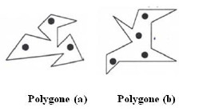
Figure 12.points d'observation.

- Polygone (a) : 3 points suffisent pour couvrir tout le polygone de 12 arcs.
- Polygone (b) : nécessite 4 points pour couvrir tout le polygone de 12 arcs

- Pour N=4 ou 5

Figure 13.points d'observation.

- 1 un point peut couvrir n'importe quel polygone de (4 et 5) arcs.

- Pour N=6

Figure 14.points d'observation.

- 2 deux points peuvent couvrir n'importe quel polygone de 6 arcs.

Conclusion :
Après avoir survolé les principes et les caractéristique des graphes, certains de ces objets sont positionnés sur terrain d’où la possibilité de les intégrer dans un SIG. Les paramètres intervenant dans le calcul du réseau sont de nature géographique et spatiale. À cet effet il est naturel de recourir à l’utilisation d’un système d’information pour le représenter et les modéliser convenablement.
Le système SIG qui abordera la méthodologie de calcul de réseaux doit prend en compte le relief de terrain, la nature du sol, la proximité des sources énergétiques, les positionnements des réseaux des télécommunications et toute autre information susceptible d‘influer sur l’emplacement des sites des réseaux.
On présente dans le chapitre suivant les notions de base qui sous-tendent aux SIG, leur caractéristique, leur fonctionnalité et surtout leur interaction avec notre approche.

Chapitre II
Les systèmes d’information géographiques (SIG)

Introduction :
Les entreprises de réseaux font face à de nouveaux enjeux pour assurer une couverture plus performante du territoire, rendre plus efficace leur service et augmenter leurs revenus. Les services offrent de nouvelles opportunités mais amènent aussi la concurrence là où il n’y en avait pas. Aujourd’hui, outre la question de la couverture géographique, ces entreprises ont du mal à garder l’avantage car la compétition est forte et les produits en évolution constante. Elles ont besoin d’une approche intégrée qui permette une meilleure prise de décision à partir de résultats mesurables, tels que la croissance rapide du marché, la satisfaction des besoins des usagers, une réduction des coûts et un meilleur retour sur investissement. Le Système d’Information Géographique (SIG) quand il est mis en œuvre; offre un aperçu global de l’activité. Il aide les entreprises à gérer leurs réseaux, à intégrer des données géographiques, d’exploitation d’infrastructure et de gestion de clients.

Généralités :
- Qu'est-ce qu'un SIG ?
Une définition simplifiée du SIG suggère qu'il est un outil informatique permettant de saisir, stocker, vérifier, intégrer, traiter, analyser et afficher des données à référence spatiale par rapport à la terre [A10].

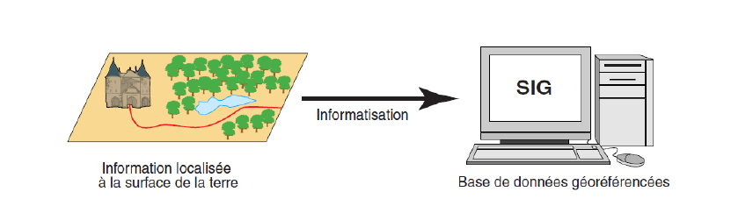

Figure 15.les SIG.

- Les SIG offrent toutes les possibilités des bases de données (telles que requêtes et analyses statistiques) et ce, au travers d’une visualisation unique et d’analyse géographique propres aux cartes. Ces capacités spécifiques font du SIG un outil unique, accessible à un public très large et s’adressant à une très grande variété d’applications. Les enjeux majeurs auxquels nous avons à faire face aujourd’hui (environnement, réseaux, démographie, santé publique…) ont tous un lien étroit avec la géographie. De nombreux autres domaines tels que la recherche et le développement de nouveaux marchés, l’étude d’impact d’une construction, l’organisation du territoire, la gestion de réseaux, le suivi en temps réel de véhicules, la protection civile… sont aussi directement concernés par la puissance des SIG pour créer des inductions sous forme cartes, pour intégrer tout type d’information, pour mieux visualiser les différents scénarios, pour mieux présenter les idées-projet et pour mieux appréhender l’étendue des solutions possibles[A11].

- Les SIG sont utilisés par tous; collectivités territoriales, secteur public, entreprise, écoles, administrations, états, … sont autant d'usagers potentiels du SIG. La création de cartes et l’analyse géographique ne sont pas des procédés nouveaux, mais les SIG procurent une plus grande vitesse et proposent des outils sans cesse innovant dans l’analyse, la compréhension et la résolution des problèmes. L’avènement des SIG a également permis un accès à l’information à un public beaucoup plus large [A12].

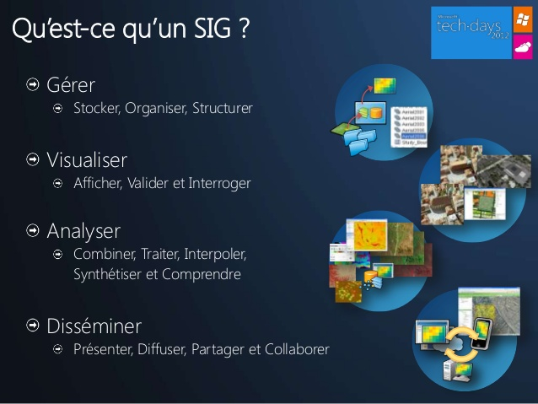
Figure 16.Qu'est-ce qu'un SIG ?

- Aujourd’hui, les SIG représentent un marché de plusieurs milliards d'euros dans le monde et emploient plusieurs centaines de milliers de personnes. Les SIG sont enseignés dans les écoles, les collèges et les universités du monde entier. Les professionnels dans leur très large majorité sont directement concernés par les apports de la dimension géographique dans leur travail quotidien [A11].

- Un SIG pour qui ?

Aujourd’hui, le SIG n’est plus exclusivement dédié à un public restreint de spécialistes ou d’utilisateurs avertis. Grâce aux applications métiers (outils informatiques simplifiés utilisant les fonctionnalités du SIG et adaptés à la gestion d’une problématique précise), au développement d'internet et des applications sur Smartphones et tablettes, il touche un public de plus en plus large : [A13]
- des utilisateurs non spécifiquement formés des différents services,
- les élus dans le cadre de leurs missions,
- les citoyens pour la connaissance de leur territoire et la consommation de services géo localisés

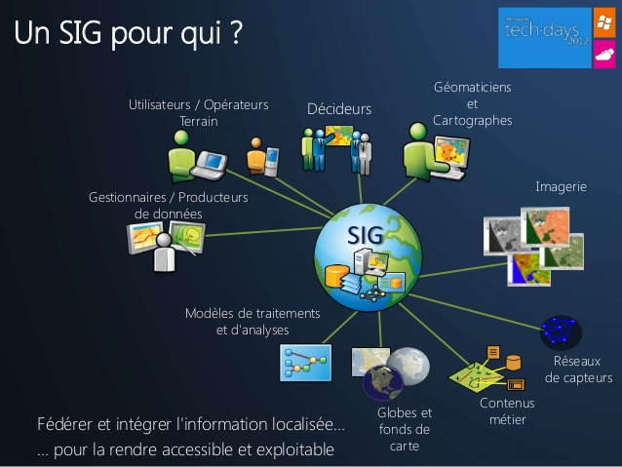

Figure 17.Pour qui un SIG ?

L’information géographique :

Définition :
L'information géographique est la représentation d'un objet ou d'un phénomène réel ou imaginaire, présent, passé ou futur, localisé dans l'espace à un moment donné et quelles qu'en soient la dimension et l'échelle de représentation [A14].
Pour saisir l’information géographique on utilise plusieurs sources de données (levés terrain, photographies aériennes, images satellites, données récupérées sur le web, données GPS, …), il y a énormément de sources d’informations qu’il faut intégrer, organiser et utiliser le mieux possible.

Références-géographiques :
L’information géographique contient soit une référence géographique explicite (latitude & longitude ou grille de coordonnées nationales) ou une référence géographique implicite (adresse, code postal, nom de route…). Le géocodage, processus automatique, est utilisé quand c'est possible pour transformer les références implicites en références explicites et permettre ainsi de localiser les objets et les événements sur la terre afin de les analyser [A14].

Les composantes de l’information géographique :
L’information géographique a une double composante :
- Composante graphique :
Sa forme et sa localisation (dans un repère cartographique et selon des coordonnées géographiques (ensemble des deux distances angulaires (longitude et latitude) qui servent à déterminer la position d'un point, par rapport à deux axes, à la surface de la Terre) basées sur un système de projection)[A15].

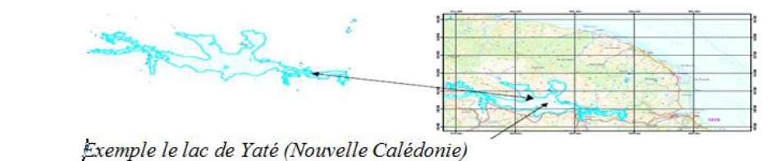

Figure 18.composante graphique.

- Composante attributaire (informations descriptives) :
Profondeur, surface, volume, ….
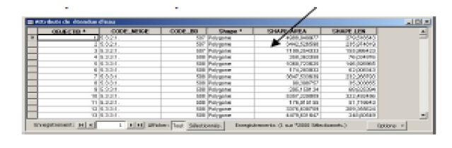
Figure 19.Composante attributaire
- Composante topologique (relations spatiales) :
Il s'agit des associations spatiales potentielles de l'objet avec son environnement.
- La parcelle de kaddour est-elle voisine de celle de Belkacem
- Il existe un chemin entre directe entre Bethioua et Arzew.
- Le lac Tonga est entièrement inclus dans le territoire de la commune d'El Kala.
- Etc.
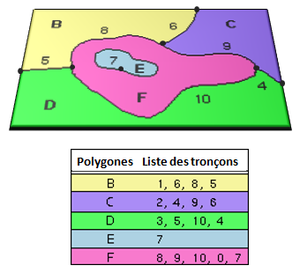
Figure 20. Composante topologique (relations spatiales).

Les modèles géographiques utilisés par un SIG :
Les SIG exploitent différents types de modèles géographiques. Deux modes sont utilisés pour numériser et stocker les données géographiques dans la base de données, le mode « raster » et le mode « vecteur » :

Le mode raster (appelé aussi mode maillé) :
Les « couvertures » du type raster sont exclusivement constituées de fichiers numériques contenant une collection de pixels. Ces pixels ou cellules traduisent une vision continue des phénomènes sans délimiter d'objets géographiques à proprement parler. On les connaît mieux sous leur nom de format : bitmap, JPG, tif, etc.
En effet, la carte géographique à traiter est découpée sous la forme d’une matrice de cellules (appelées pixels). L’espace géographique est alors décrit point par point, chaque cellule ou pixel va contenir une valeur représentant une portion de l’objet géographique sous-jacent, cela peut être la couleur du terrain, la température, l’altitude etc. On traite les pixels par des classifications permettant de distinguer des zones similaires.
De nombreux SIG sont maintenant dotées de la capacité d’éditer les images raster [A16]

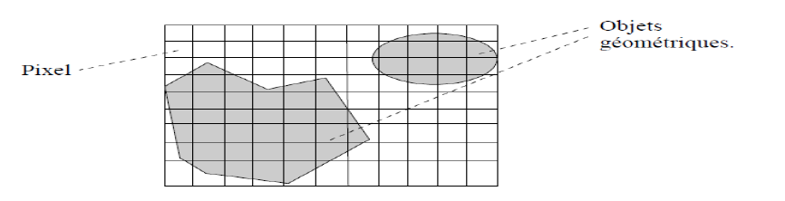
Figure 21.mode raster.

Le mode vecteur :
Dans le modèle vecteur, les informations sont regroupées sous la forme de coordonnées x, y, z. On utilise à cet effet des primitives géométriques. Les objets de type ponctuel sont dans ce cas représentés par un simple point. Les objets linéaires (routes, fleuves…) sont eux représentés par une succession de coordonnées x,y. Les objets polygonaux (territoire géographique, parcelle…) sont, quant à eux, représentés par une succession de coordonnées délimitant une surface fermée. Le modèle vectoriel est particulièrement utilisé pour représenter des données discrètes. Il s'intéresse aux objets sans se soucier du territoire dans sa globalité [A16].

Dans le mode vecteur, on distingue alors plusieurs modèles de représentation des données topologiques :
- Le modèle « spaghetti »
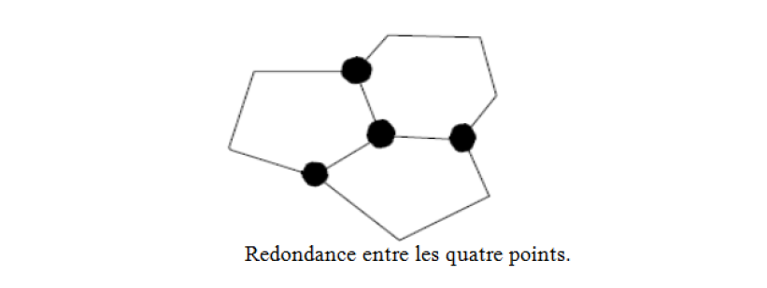
Figure 22.Composante attributaire.

- Le modèle « réseau »
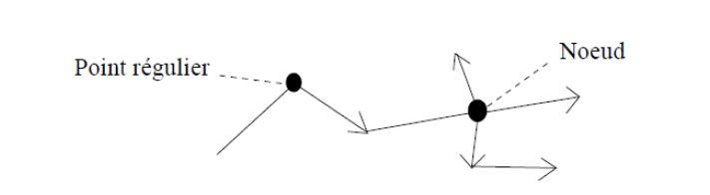
Figure 23.le modèle réseaux.

L'avantage du modèle réseau est qu'il introduit la notion de connectivité entre les géométries qui permet un cheminement entre elles.
-  le modèle « topologique »
La figure ci-dessous résume les deux modes de représentation utilisables dans un SIG-outil (raster et vecteur) :

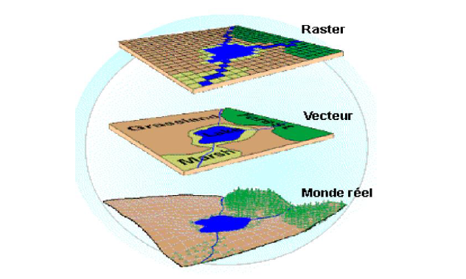
Figure 24.mode raster et vecteur.

Le concept de la superposition des couches dans les SIG :
Un SIG stocke les informations concernant le monde sous la forme de couches thématiques pouvant être reliées les unes aux autres par leurs coordonnées géographiques. On peut faire une analogie avec le travail « manuel » du cartographe qui superpose ses différents s (calque des routes, calque des villes...) afin de représenter l'information géographique.
Chaque couche va donc contenir un ensemble unique de données (couches des bâtiments, couches des rues, couches des forêts etc…) et c’est en rassemblant ces différentes couches que l’on va obtenir la carte finale comportant toutes les données géographiques voulues comme le montre l’image ci-dessous [A16].
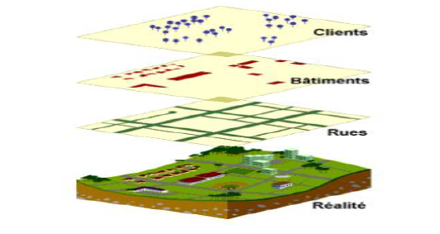
Figure 25.Le concept de la superposition des couches dans les SIG

Les fonctionnalités de SIG :
Pour pouvoir réaliser les différentes opérations, le système d'information géographique possède différentes fonctionnalités, Ces fonctionnalités sont résumées dans cinq groupes appelés communément les "5+1 A" : Abstraction, Acquisition, Archivage, Analyse, Affichage et enfin Anticipation. [A17].

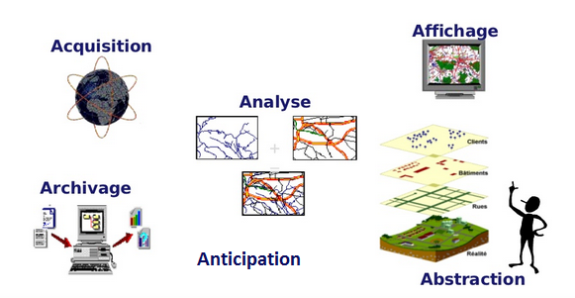

Figure 26.Les fonctionnalités de SIG

Abstraction :
En tant que système d’information un SIG réalise une modélisation du monde réel. Il comporte des outils qui permettent d’abstraire la réalité pour mieux l'appréhender et l'étudier. Un modèle de données, c’est un ensemble de règles pour représenter des objets et des comportements du monde réel dans un système informatique.
On distingue quatre niveaux d’abstraction de la réalité :
- Le monde réel
Modélisation du monde réel en monde de l‘information géographique :
Extraire du monde réel la partie à étudier, identifier les éléments essentiels et les traduire en information géographique.
- Le modèle conceptuel
Modélisation de l‘information géographique en données géographique :
Organisation du modèle lié à l’informatique.
- Le modèle logique
Modélisation des données géographique en données numériques :
Organisation interne à l’application, codage de données
- Le modèle géométrique
Modélisation des données décrivant spatialement les objets : position, forme, métriques, …
Modélisation des relations spatiales entre objets : connectivité, adjacence, voisinage, …
- Le modèle physique :
- Modélisation des données dans les supports de stockages : description informatique.

Acquisition :
Acquisition : saisie et contrôle des données

- Par création :
- Numérisation : en mode vecteur vectorisation sur table de digitalisation ou sur écran.
- Scannage : création des données raster ou étape préalable de vectorisation sur écran
- Traitements particuliers : comme ceux des images satellitaires
Création de données consiste en :

- Création d’objets graphiques
- Création d’information sémantique : renseignement des champs, nouveaux attributs

 NB : sous mode raster la création de la composante géométrique (matrice de pixels) et sémantique (valeur de pixels) se fait simultanément,
- Par importation de données externes :

- Photogrammétrie, télédétection, levés de terrain, fichiers existants …
- Importation de données structurées dans un format ou en format texte + structuration de données à l’entrée, ou passage par une norme d’échange.

Questions de disponibilité et d’accessibilité des données propre à un SIG.

Analyse :
C'est l'opération qui permet d'effectuer des traitements ou des interprétations liées à la géométrie des objets (exemple calcul d'itinéraire, croisement des données thématique en couches.)

Archivage
Archivage - Gestion des données : stockage, consultation, recherche et extraction de ces données.

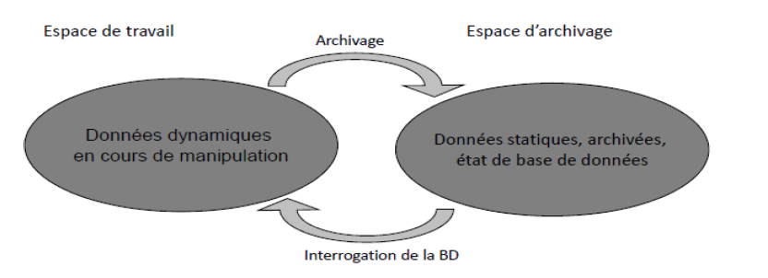
Figure 27.Archivage.

Affichage :
Les systèmes d’information géographique sont utilisés pour restituer les données sous différentes formes (carte,graphiques, tables statistiques, où tout autre fichier informatique exportable vers d’autres applications).

Les composantes de SIG :
Un Système d’Information Géographique est constitué de 5 composants majeurs [A18]:

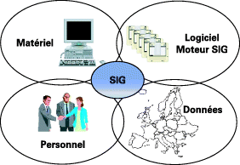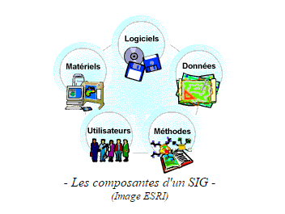

Figure 28.Les composantes de SIG

Les logiciels :
Chaque système d’information géographique est composé par des logiciels (ESRI/ArcGIS ou en libre accès comme Google Earth ou Q GIS) pour assurer les six fonctions suivantes : les cinq "A" plus l'Anticipation (Acquisition, Archivage, Analyse, Affichage, Abstraction, Anticipation).

Les données:
Les données géographiques sont importées à partir de fichiers ou saisies par un opérateur. Une donnée est dite « géographique » lorsqu'elle fait référence à un (ou plusieurs) objet(s) localisé(s) à la surface de la Terre. Ses coordonnées sont définies par un système géodésique (ou système de référence spatiale).
Les données géographiques possèdent plusieurs composantes :

Les données géométriques renvoient à la forme et à la localisation des objets ou phénomènes
- les données descriptives (qui font partie des données attributaires) renvoient à l'ensemble des attributs descriptifs des objets et phénomènes à l'exception de la forme et de la localisation. Il s'agit de leurs caractéristiques thématiques.
- les données graphiques renvoient aux paramètres d'affichage des objets et symbolique de représentation (type de trait, couleur...) ;
- les métadonnées associées, c’est-à-dire les données sur les données (date d'acquisition, nom du propriétaire, méthodes d'acquisition, précision...).
- les données vectoriel (format vecteur) : les objets sont représentés par des points, des lignes, des polygones ou des polygones à trous ;
- les données matricielles (format raster) : il s’agit d’une image, d’un plan ou d’une photo numérisée et affichée dans le SIG en tant qu’image ;
- les données sans géométrie : principalement des tables de type Excel, DBF, TXT…, deux solutions pour spatialiser ces données :
- le Géocodage « direct » : la table contient deux champs indiquant les coordonnées géographiques en X (longitude) et en Y (latitude) .
- Indiquer ces informations au logiciel avec le système de projection adéquat.
- Le Géocodage par « jointure » : la table ne possède pas de coordonnées.
- Joindre cette table à une donnée spatialisée disposant d’un champ identique.

Les matériels informatiques :
Les SIG fonctionnent aujourd’hui sur une très large gamme d’ordinateurs des serveurs de données aux ordinateurs de bureaux connectés en réseau ou utilisés de façon autonome.

Les savoir-faire :
Un système d'information géographique fait appel à une connaissance technique et à divers savoir-faire, et donc divers métiers, qui peuvent être effectués par une ou plusieurs personnes. Le spécialiste doit mobiliser des compétences en géodésie (connaissance des concepts de système de référence et de système de projection), en analyse des données, des processus et de modélisation (analyse Merise, langage UML par exemple), en traitement statistique, en sémiologie graphique et cartographique, en traitement graphique. Il doit savoir traduire en requêtes informatiques les questions qu'on lui pose.

Les utilisateurs
Les utilisateurs de systèmes d'information géographique ne sont pas forcément des spécialistes en géomantique et analyse spatiale. Un système SIG propose une série de boîtes à outils que l’utilisateur assemble pour réaliser son projet. Toute personne agissant dans le territoire et ayant des rudiments d'informatique peut un jour ou l’autre, être amené à utiliser un SIG. Le niveau de compétences d'un technicien est suffisant pour la conduite des opérations les plus basiques. Mais afin d'assurer une bonne qualité d'interprétation des résultats de l'analyse des données et des opérations avancées, celles-ci sont généralement confiées à un ingénieur disposant d'une bonne connaissance des données manipulées et de la nature des traitements effectués par les logiciels. Enfin, des spécialistes sont parfois amenés à intervenir sur des aspects techniques précis.

Quelques domaines d'application :
Les domaines d'application des SIG sont aussi nombreux que variés. Citons cependant:[A19]
- Tourisme (gestion des infrastructures, itinéraires touristiques)
- Marketing (localisation des clients, analyse du site)
- Planification urbaine (cadastre, POS, voirie, réseaux assainissement)
- Protection civile (gestion et prévention des catastrophes)
- Transport (planification des transports urbains, optimisation d'itinéraires)
- Hydrologie
- Forêt (cartographie pour aménagement, gestion des coupes et sylviculture)
- Géologie (prospection minière)
- Biologie (études du déplacement des populations animales)
Télécoms (implantation d'antennes pour les téléphones mobiles).

Conclusion :
Dans ce chapitre nous avons proposé un aperçu général sur les systèmes d'informations géographiques.
D’abord, nous avons présenté les concepts fondamentaux des SIG, ensuite les différentes solutions existantes pour visualiser et afficher les informations spatiales, et enfin quelques différent domaine d’applications des SIG.

Chapitre III
Caractérisation des réseaux dans les SIG - Méthodologie -

Introduction :
Après avoir pris connaissance de la théorie des graphes, puis les notions des systèmes d’information géographique. Cette partie vise à définir en générale les différents critères spatiaux pour l'optimisation des réseaux que sont entre autre, l’accessibilité, la fonctionnalité, la constructibilité et le coût. On évoquera l'approche adoptée pour les appréhender et les intégrer dans une solution globale permettant l'optimisation.

Préambule :
De façon intuitive - tout au moins dans une vision purement technique (pose, exploitation, gestion) - le réseau territorial apparaît comme un ensemble d'entités linéaires et ponctuelles, organisées entre elles d'une certaine manière, servant à transmettre ou capter des flux, et traversant un « environnement » (au sens large) avec lequel elles sont en contact par l'intermédiaire de points particuliers [A20].
La connaissance et la représentation d'un réseau nécessitent la disponibilité d'informations aussi bien spatiales et cartographiques, qu'alphanumériques (description du réseau et de son environnement). Par ailleurs, il est illusoire de croire que les différents types de réseaux sont totalement indépendants (ne serait-ce qu'au niveau du tracé comme c'est le cas pour les canalisations et câbles sous la chaussée) : un réseau fait donc souvent partie de l'« environnement » d'un autre réseau. C’est le concept des relations spatiales important dans les raisonnements des analyses spatiales.
La connaissance précise d'un réseau et de son « environnement » requiert de ce fait des informations nombreuses et variées, souvent dépendantes les unes des autres. Pour pouvoir exploiter convenablement ces informations, celles-ci doivent être organisées selon une structure, condition sine qua non d'une véritable base de connaissance (la simple juxtaposition de données n'est pas une base de connaissance).
Mais l'accès seul à ces informations ne suffit pas : il est également nécessaire que ces dernières puissent faire l'objet de différentes « lectures », c'est-à-dire que selon les besoins, un réseau doit pouvoir être représenté de différentes façons. Par exemple, on peut s'intéresser à un point particulier d'un réseau (un carrefour), auquel cas la représentation de ce dernier perd son caractère ponctuel ou linéaire et prend une dimension spatiale (visualisation d’un plan, de différentes coupes, voire même d'une maquette virtuelle du carrefour et de ses aménagements, le tout pouvant être complété de photographies scanné risées de certains détails).
Tous ces besoins et problèmes spécifiques à la gestion de connaissances localisées dans l'espace s'expriment sous forme de techniques, de procédures et de méthodes, et se traduisent au niveau d'un système d'informations gérant des données spatiales par des particularités concernant les modes de représentation, d'utilisation et de traitement de l'information qui doivent respecter la logique du réseau, son exploitation et les pratiques professionnelles .
Cette gestion peut être de type « classique » (documents cartographiques sur support papier), mais la complexité croissante des réseaux, la recherche d'une toujours plus grande optimisation de leur gestion, les coûts d'intervention sur les réseaux, la concurrence éventuelle d'autres opérateurs poussent de nombreux exploitants à remplacer ce type de gestion documentaire par des Systèmes d'Information Géographique (SIG).Ces derniers sont plus adaptés pour la représentation, la caractérisation, la structuration, l'exploitation et la restitution sous différents types des informations géographiques.

Méthodologie :
La spatialité de la solution d'optimisation du calcul des sites d'un réseau a déjà été abordée dans les chapitres précédents. Il s'agit de mettre en place une procédure basée sur la coloration d'un graphe planaire triangulé. Un projet réalisé précédemment a mis en pratique cette approche.
Toutefois la solution idéale proposée souffre de beaucoup de contraintes liées à sa mise en pratique. En effet, cette solution n'intègre dans son processus que les aspects purement géométriques et spatiaux. Notre apport est de prendre en considération les autres critères géographiques aussi importants dans l'optimisation que sont l'accessibilité, la constructibilité, la fonctionnalité et le coût. Nous veillerons à montrer que ces aspects sont convenablement appréhendés dans un SIG et influent grandement sur la solution d'optimisation des sites d'un réseau.

Critères géographiques :

L’accessibilité :
La notion d’accessibilité est une composante importante dans la description de l’espace géographique. Elle exprime au sens large la plus ou moins grande facilité avec laquelle on peut atteindre un lieu ou une opportunité localisée (un objet, un service).
Ainsi, l’accessibilité ne renvoie pas uniquement à la seule possibilité d’atteindre ou nonun lieu donné, mais elle traduit également la pénibilité du déplacement, la difficulté de lamise en relation appréhendée le plus souvent par la mesure des contraintes spatio-temporelles [A21].

Définitions :

- l’accessibilité d’un lieu, depuis un autre lieu ou depuis un ensemble d’autres lieux, mesure la facilité du déplacement qui permet d’atteindre ce lieu". T. THEVENIN ajoute que "cette mesure dépend directement de la qualité de liaison entre ces lieux, c’est-à-dire de la topologie du réseau, mais aussi de caractéristiques fonctionnelles comme la vitesse autorisée, la largeur des voies ou les perturbations du trafic [A22].

- L’accessibilité peut être définie comme étant la quantité de biens, d’emplois ou encore le volume de population qu’un individu peut joindre à partir d’un point donné, compte tenu du niveau d’offre d’infrastructures routières, de son comportement de déplacement et de l’attractivité des destinations possibles. Les opportunités qu’offre le territoire ne prennent de sens qu’à travers les conditions de transport qui permettent d’y accéder, et inversement les conditions de transport offertes par le réseau n’ont d’intérêt qu’en fonction des destinations desservies"[A22].

- L’accessibilité se mesure au potentiel d’opportunités et de contacts sur le territoire compte-tenu des interactions spatiales et plus précisément des coûts de déplacement sur les réseaux [A22].
- L’accessibilité correspond typiquement à une distance moyenne, qu’il convient de nuancer en considérant les réseaux et leurs points d’accès.

Ces définitions sont générales et elles appellent à être atténuée en particulier par :
La différence entre les intérêts que suscite un lieu ou une opportunité.
- Un lieu est accessible en regard des facilités de déplacement pour l’atteindre, étant données les distances sur le territoire [A21].

- Une fonction (un objet, un service) est accessible au regard des facilités de déplacement pour atteindre le (ou les) endroit (s) ou elle est localisée, étant données les distances sur le territoire [A21].

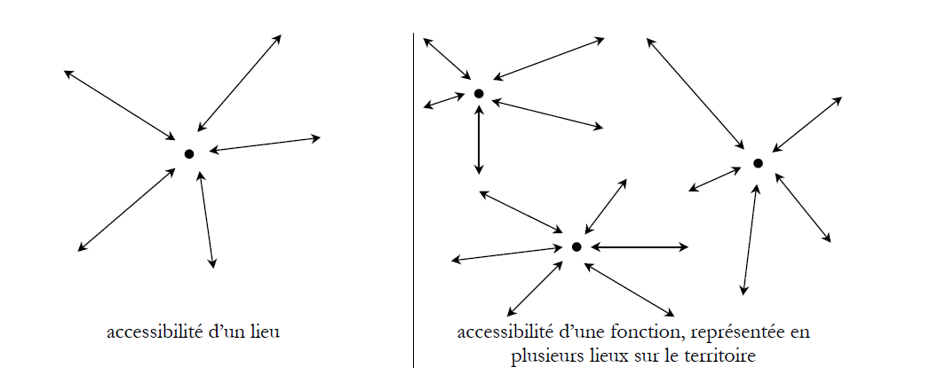

Figure 29.principe de l’accessibilité d’un lieu et de l’accessibilité d’une fonction

L’usage de l’accessibilité :
L’accessibilité correspond généralement à une mesure de la facilité à franchir les séparations spatiales. Dans ce contexte, de nombreux indicateurs d’accessibilité ont été élaboré pour :[A21]
- Résoudre des problèmes d’optimisation des sites. par exemple les sites commerciaux (la localisation des activités (offre) dépend entre autre la distribution des fournisseurs sur le territoire).

- Evaluer la qualité de service offerte par une infrastructure : évaluation d'alternatives pour un plan de transport, identification des individus sous-desservis, réorganisation des activités sur le territoire.
- l’accessibilité utilisée en tant que diagnostic sur la performance d’un réseau de transport ou pour qualifier l’efficience d’un réseau.

- l’accessibilité utilisée en tant que critère de qualification d’une démarche d’aménagement de territoire ou de diagnostic portant sur un territoire.

- En ce qui concerne notre travail, on se limite dans l'appréhension de l'accessibilité à la mesure de la distance spatiale qui sépare notre entité au réseau routier. Avec cette identification de l'accessibilité on peut opérer des classifications des sites d'un réseau en fonction de la distance au réseau routier ou au réseau de transport en général. Il parait évident de considérer ce paramètre (distance) comme critère viable intervenant dans la caractérisation de l'accessibilité. En effet, la notion d'accessibilité à une entité spatiale s'appuie en premier lieu sur l'éloignement qui la sépare des réseaux de transport.

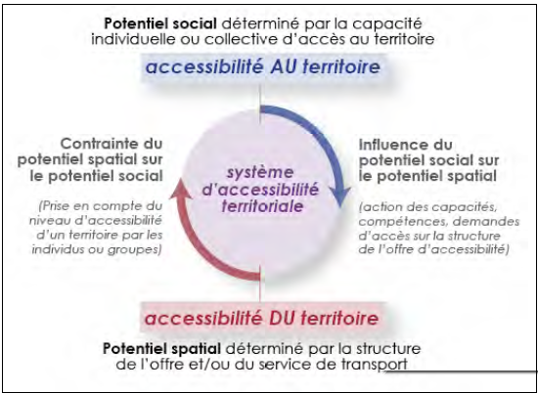
Figure 30.le système d’accessibilité territorial

Calcul d’accessibilité spatiale:
Il existe plusieurs métriques (distances) exprimant le composant éloignement par rapport au réseau transport dans l'accessibilité. On peut ainsi définir pour un même objet plusieurs distances selon l'intérêt porté à tel type d'accès au réseau de transport. S'agit-il de la distance spatiale (vol d'oiseau), distance circulatoire (en empruntant le réseau circulatoire), ou encore la distance transport qui exprime la proximité du réseau transport. La figure 32 est illustrative de ces possibilités [A23].

Objet
- Distance spatiale
- Distance circulatoire
- Distance transport

Figure 31.Calcul d’accessibilité spatiale

L'approche adoptée pour l'accessibilité à partir d’un réseau :
Pour calculer l'accessibilité d'une zone à un point ou à un ensemble de point, il est nécessaire de disposer d'un réseau routier qui servira de support pour modéliser cette accessibilité. Les calculs s'effectuent viables outils offerts par les systèmesSIG et nécessitent donc une couche de données routières structurées [A23].
Dans le cas de notre application, on s'appuie sur la fonction "proche" fournie dans les outils ArcGIS. Cette application permet le calcul de la distance spatiale des entités de référence au réseau routier défini. Suite à cela une classification des sites du réseau est opérée selon l'éloignement relatif par rapport au réseau routier. Une première appréciation de cette distance permet de dégager les sites qui sont les moins éligibles à figurer dans le réseau.

La fonctionnalité :

Définition :
La fonctionnalité d'un lieu exprime sa capacité à mobiliser les ressources de son affectation et surtout la disponibilité des éléments inhérents à sa mise en service. Il reste attendu qu'un site défini pour accueillir un dispositif d'un réseau quelconque, doit vérifier la présence des réseaux énergétiques si ces derniers sont indispensables, l'inexistence d'obstacles naturels à sa mise en service dans son environnement et l'interaction avérée avec les usagers potentiels. Par cette définition, la notion de fonctionnalité exprime une composante complexe et dépasse largement le cadre de notre mémoire. Toutefois nous intégrons dans notre cas un prédicat qualitatif classifiant les sites d'un réseau selon la disponibilité de réseaux d'énergie. Un comparatif peut être établi sur la base de cette constatation.

La fonctionnalité et SIG :
- Eu égard à la nature géographique des éléments abordés, le Système d'Informations Géographiques (SIG) demeure la solution la plus adaptée pour appréhender l’indicateur fonctionnalité et traiter les contraintes qui lui sont liées.
- Dans le cas de notre travail, la notion de fonctionnalité est dérivée à partir d’une caractérisation d’une variable qui peut exprimer plusieurs aspects selon la nature du réseau abordé. Ainsi elle peut définir la présence ou absence de réseaux énergétiques, le flux des usagers, la population, etc .
- La valeur de cette variable produira à travers les outils offerts par le Système SIG développé, une cartographie symbolisée et nuancée représentant graphiquement au mieux l’intensité de cette variable.

La constructibilité :
La constructibilité d’un lieu ou d’une zone nécessite de tenir compte des caractéristiques physiques du sol; en prenant en compte le développement de cette zone. Il s'agit principalement de mesurer les caractéristiques de la zone en termes de potentialités de construction du site. Les éléments structurant de cet indicateur sont la nature des sols, le relief, la forme, l’occupation de sol …

Les éléments structurant de la constructibilité :
- La nature de sol :
Si vous disposez d’une étude ou d’un rapport sur la nature du sol d’un terrain, Cette étude est généralement fournie lors des transactions immobilières (achat de terrains): zone à risque (inondation, chimique), zone sismique. Pour la construction de maison, elle n’est pas toujours obligatoire mais conseillée pour détecter la composition du sous-sol : présence d’argile, d’enrochement, de nappes d’eau souterraines, risque de glissement. Cette opération coûte chère mais donne des indications extrêmement importante pour faire de bonnes fondations. Il faut donc étudier la nature du sol si on ne la connaît pas [A24].
On distingue généralement cinq grandes natures de Sol argileux, lourd, sol sableux léger, et rocheux.
- L’occupation de sol :
L'occupation du sol désigne pour la FAO (1998) « la couverture (bio-) physique de la surface des terres émergées »¹ et donc le type d'usage (ou de non-usage) fait des terres par l'Homme. La mosaïque paysagère est cartographiée en identifiant les types homogènes de milieux (ex : zones artificialisées, zones agricoles, forêts ou landes, zones humides, etc.).
Des exemples sur l’occupation du sol :
- zone forestière
- zone agricole
- zone humide
- zone bâtie

Figure 32.occupation des sol .
Dans notre projet on n'intègre que l'aspect nature de sol du fait du non disponibilité des autres informations et surtout de la complexité de leur intégration qui reste un facteur dépassant largement le cadre de ce mémoire.

Le coût :
Le coût de mise en œuvre d'un réseau représente souvent le critère principal de son optimisation. Il constitue la dépense supposée ou avérée engendrée par les différents frais relatifs à la mise en service du réseau. Elle se différencie d'une nature de réseau à une autre, d'un site à un autre, d'un terrain à un autre, etc. Apprécier un coût de réseau de surveillance de feux de forêt s'père différemment d'un réseau de téléphonie mobile par exemple.

Valeur d’optimisation :
Pris séparément, chaque critère conduit à une modification de la solution initiale. Pour un souci de globalisation du résultat, nous proposons une formulation intégrée impliquant tous les critères selon leur degré de priorité. L'influence de chaque critère est modélisée à travers des coefficients affectés à chacun d'entre eux. Ces coefficients sont issus d'un choix usager représentant sa préférence et sa priorité. A la fin du processus on disposera d'une équation mettant en évidence la valeur globale intrinsèque à chaque site. Ceci permettra de déterminer le refus ou le rejet d'une localisation pour tous les sites du réseau.
Valeur d’optimisation = C1.accessibilité + C2.fonctionnalité + C3.constructibilité + C4.coût

Chapitre IV
Expérimentation et synthèse

Introduction :

Une fois les fondements de base de notre projet présentés dans les chapitres précédents, nous abordons la partie implémentation qui permet d'expérimenter et mettre en pratique les approches adoptées.
Notre travail vise principalement d’intégrer les critères géographiques (Accessibilité, Constructibilité, fonctionnalité et le cout) dans l'élaboration de l'architecture d'un réseau et de développer les calculs nécessaires pour optimiser le nombre de sites et leurs positions à travers la mise en œuvre de notre solution.

Présentation de la zone :

Les sources de données :
La zone cible de notre travail est une partie du territoire de la wilaya de Mostaganem. Il s'agit de la partie nord-est de la wilaya. Le choix de cette zone se justifie du fait que c'est le territoire sur lequel sont opérés les solutions géométriques proposées par les étudiants de l’année passée parce que c’est une partie qui répond à des critères comme les spécificités du terrain en termes de variation de la nature du sol.
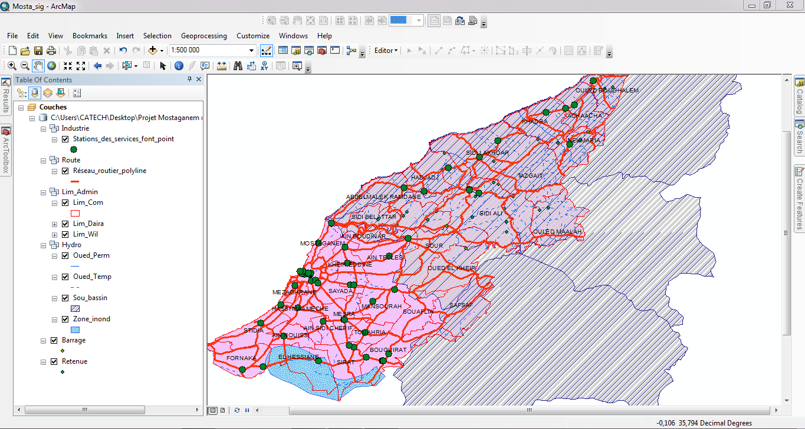
Figure 33.zone d'expérimentation.

Données utilisé :
Pour caractériser notre région de référence, nous avons recouru à une image satellite du territoire (proposée par notre encadreur), associée à une image SRTM (Shuttle Radar Topographie Mission) d'une précision de 30m de la même région, en libre téléchargement sur le net. Cette dernière donnée permet de générer la structure du relief du terrain, structure indispensable pour la mise en œuvre de notre solution. De plus toutes ces données sont facilement intégrables dans le logiciel de développement que nous avons utilisé.

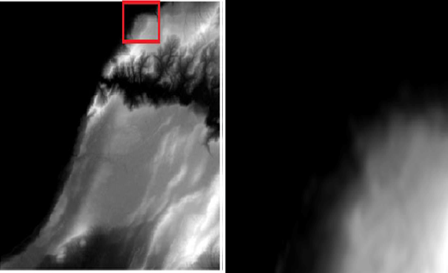
Figure 34.image clip de SRTM 30 m de Mostaganem.

- Couches de données et tables utilisées :
Notre réseau de référence est en fait le réseau des stations-service de la wilaya de Mostaganem implantés dans notre zone d'étude. Nous essayons d'illustrer ce réseau et de lui intégrer nos critères pour essayer d'en proposer une solution de répartition optimisée. Pour cela, une table qui décrit les stations de service de la ville de Mostaganem, cette table a comme propriétés :
- Promoteur : le nom de chaque promoteur d’une station
- Commune : le nom de la commune
- Adresse : l’adresse de la station de service
- N téléphone : numéro de téléphone de chaque promoteur
- Cout(DA) : Le cout de chaque station de service en dinars

Une table qui représente le Réseau routier de la ville de Mostaganem, est aussi utilisée, elle contient :
- Code voies : Le code spécifique de voies (RN ou bien CW…).
- Type : Le Type de chaque voie
- Sens : Indique le sens de la Voies (Double, Unique…).

Expérimentation :

Environnement matériel et logiciel :
Le matériel utilisé pour supporter notre système est une configuration classique composant un PC. Il s'agit principalement d'une machine présentant l'architecture suivante :

- Un PC i3 (2.20GHz) avec 2Go de RAM.
- Système d’exploitation 7.

Les outils de réalisation :
Comme outil de développement et de réalisation notre choix s'est porté sur ArcGIS 10.1 Desktop. Il s'agit du logiciel de référence en matière de développement de SIG. Nous avons choisi ArcGIS 10.1 Desktop qui est une suite intégrée d’applications SIG professionnelles car la plupart des utilisateurs le connaissent sous la forme de trois configurations :
ArcView, Arc Editor etArcInfo. Ce produit inclut les applications suivantes :

- ArcMappermet de créer, afficher, interroger, imprimer des cartes.

- ArcCatalogpermet d’organiser et gérer les différents types d’informations géographiques.

- ArcToolBoxregroupe un ensemble d’outils de conversion de données de gestion des projections, de géo traitement, etc.

Description de l’application :
Nous vous proposons en premier lieu la répartition des stations-services de Mostaganem une fois intégrées dans notre système.

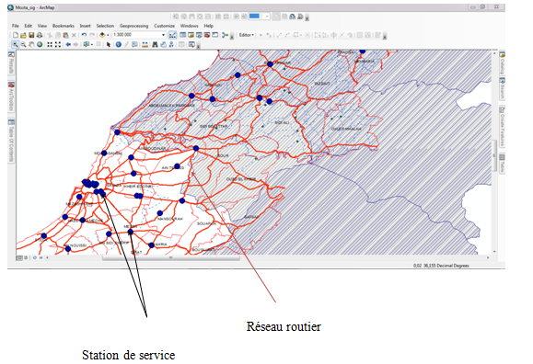

Figure 35.station de service , reseau routier
- Chaque critère d'optimisation s'exprimera à travers un champ nouveau dans la BD de description :

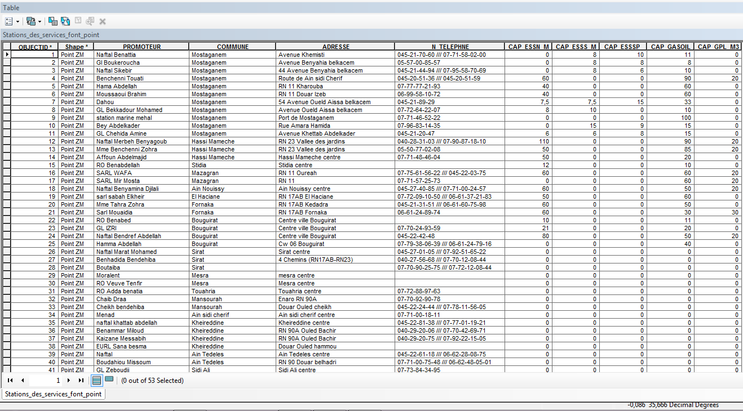

Figure 36.La table attributaire des stations de service

Accessibilité :

On va ajouter le premier champ « accessibilité » qui est de type entier. Ce champs contiendra une valeur de classe en fonction des calculs opérés après activation de la fonction 'Proche' qui permet de calculer pour chaque entité (site) sa distance orthogonale au réseau routier.

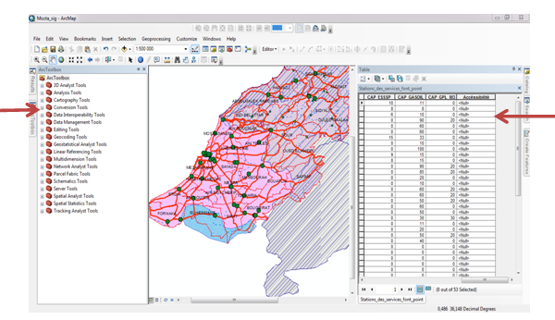
Figure 37. champ accessibilité .

- La fonction Proche : calcule la distance la plus courte entre l’entité en entrée (Station des services) et l’entité de proximité (réseau routier).

- Angle : définit une orientation par rapport à la direction du nord de la route la plus proche.

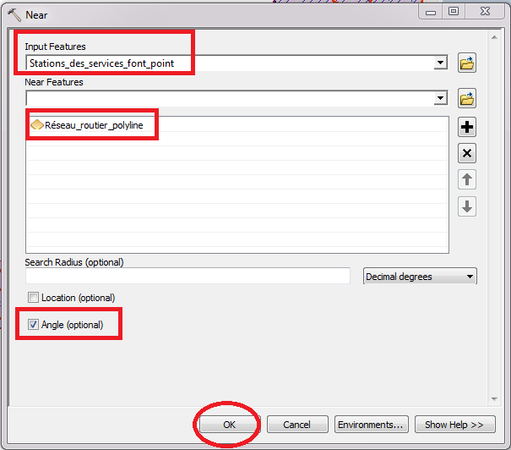
Figure 38.utilisation de la fonction proch ( Near).
Apres on va faire une sélection pour remplir le champ accessibilité
- Sélection->Sélection par attribut.
- Sélectionner les attributs dont la distance la plus proche entre les entités est :
On a opté pour 04 classes que sont très bonne, bonne, acceptable et mauvaise. Il va de soi que l'appréciation des classes peut varier selon les opérateurs, le type de réseau; etc.:
- Near_Dist<20 : Affecter la valeur ‘1’ qui signifie que cette distance est très Bonne.
- 20 <=Near_Dist< 100 : affecter la valeur 2 signifie que cette distance est Bonne.
- 100 <=Near_Dist<1000 : affecter la valeur 3 signifie que cette distance est acceptable.
- Near_Dist>=1000 : affecter la valeur 4 signifie que cette distance est Mauvaise.

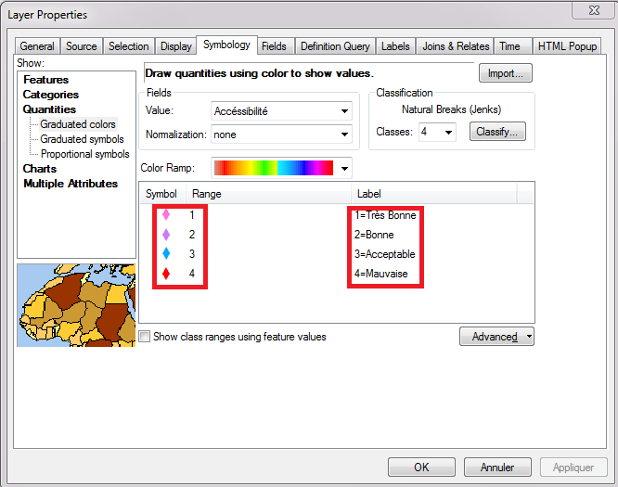
Figure 39.symbolisation des différentes classe de l'accessibilite.
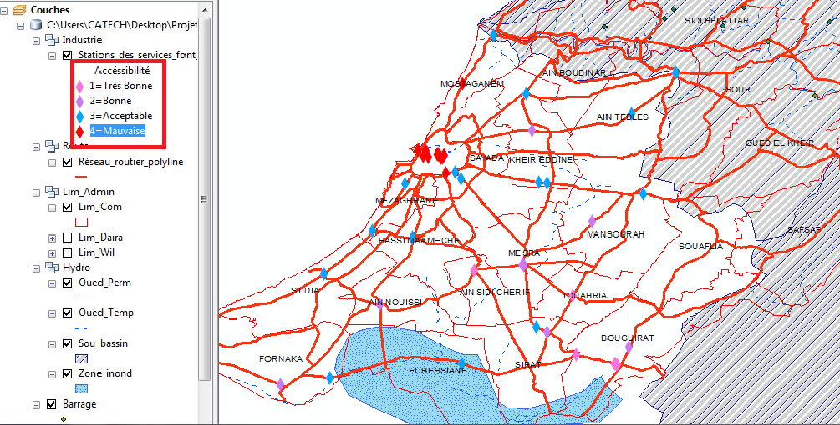
Figure 40.carte accessibilité .

La constructibilité :

On va ajouter le deuxième champ « Constructibilité » qui est de type entier. Il s'agit d'une classification selon la nature des sols d'affectation des sites

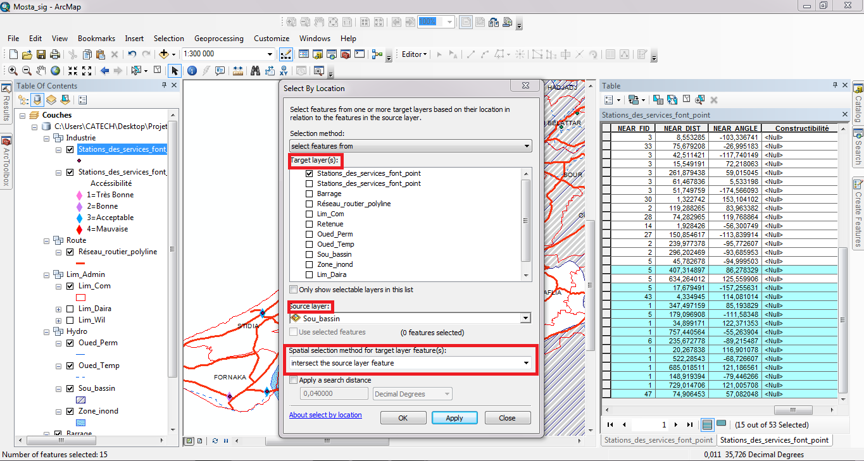
Figure 41.champ constructibilité .
- Dans ce cas on opte aussi pour 04 classes :Sol Sableux (1), Sol Granitique(2), Sol Argileux(3) et enfin Sol rocheux(4).

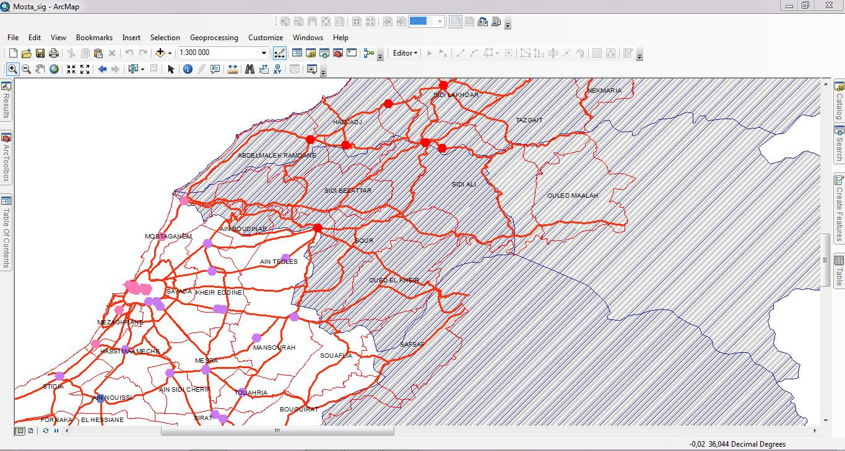
Figure 42. carte constructabilité .

La fonctionnalité :

La fonctionnalité est un champ entier contenant une valeur de classe suggérant la fonctionnalité du site. Nous travaillons sur des données simulées pour ce critère du fait de la non disponibilité d'informations réelles acquises sur le territoire d'étude. On prend en considération pour le cas de notre réseau la densité de population :
On définit 04 classes :
- La population_2008 <10000 : Affecter la valeur ‘4’ qui signifie que ces zone sont très peu de population.
- 10000 <=Population_2008< 20000 : affecter la valeur ‘3 ‘signifie que ces zone sont faible densité.
- 20000 <=Population_2008<100000 :affecter la valeur ‘2’ signifie que ces zone sont Moyenne densité.
- Population_2008>=10000 : affecter la valeur ‘1’ signifie que ces zone sont de densité très élevée.

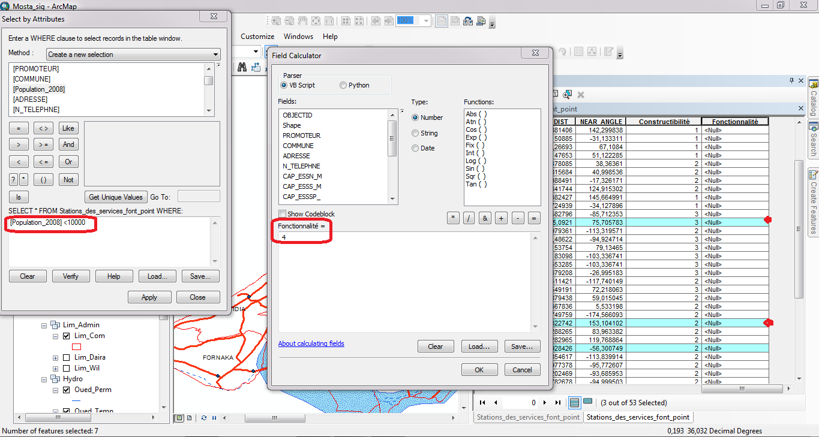
Figure 43. champ fonctionalité .

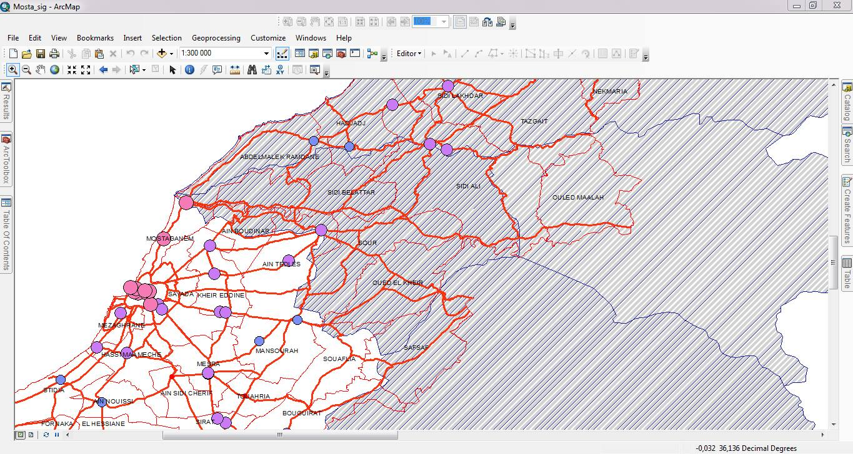
Figure 44.carte fonctionalité .

Le coût :
C’est un champ entier estimant le coût réel ou supposé de la mise en service du site donnée. C'est une information fournie par l'opérateur en charge du réseau d'intérêt. :
On a opté pour 03 trois classes
- Affecter la valeur ‘1’ qui signifie que ces zones ont un cout optimale pour la mise en service.
- Affecter la valeur 2 signifie que ces zones sont onéreuses.
- Affecter la valeur 3 signifie que ces zones ont un coût prohibitif.
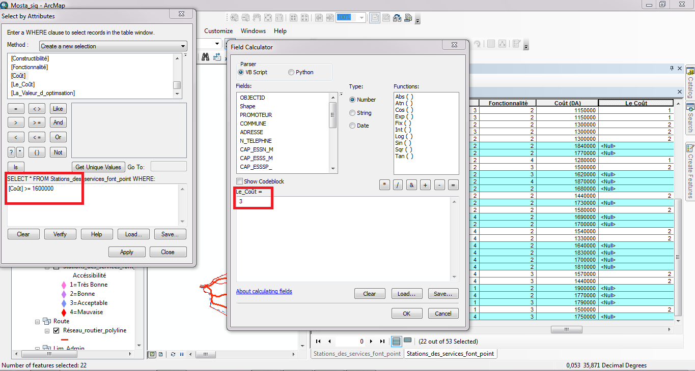
Figure 45. champ de cout apartir des 3 classes .
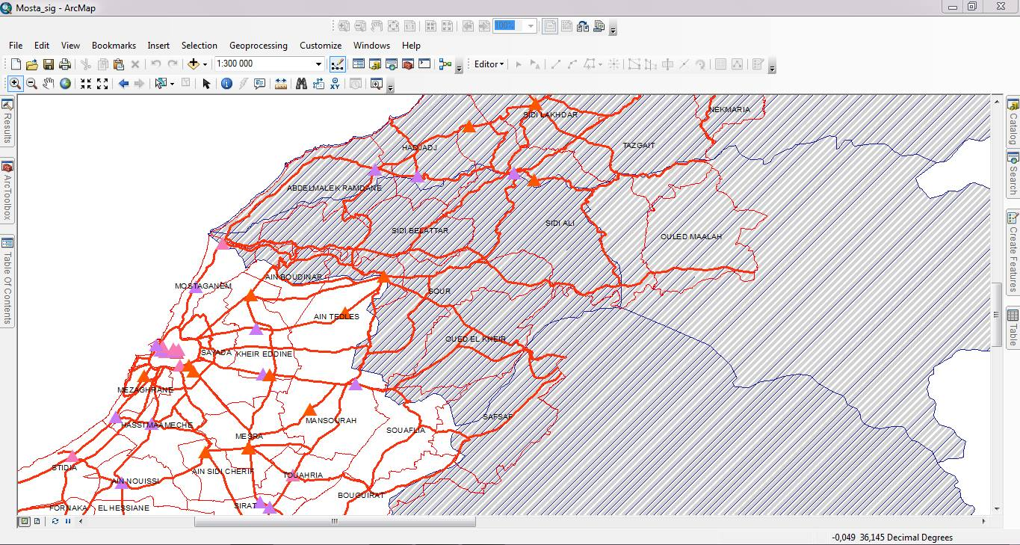
Figure 46.carte cout.

La valeur d’optimisation :

Pour terminer on procède au calcul de notre fonction d'optimisation et le résultat est enregistré dans un champ particulier. On rappelle juste que les C_{i} représentent les poids affectés aux critères selon leurs priorités définies par les opérateurs propriétaires du réseau.
Valeur d’optimisation = C1.accessibilité + C2.fonctionnalité + C3.constructibilité + C4.coût

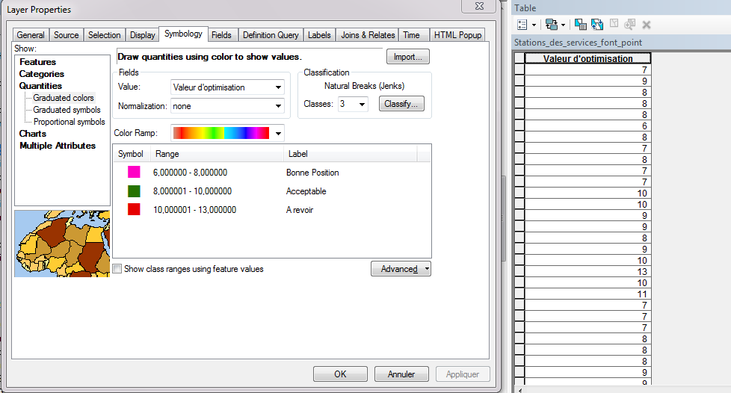
Figure 47.calcule de la valeur d'optmisatn .
Une classification est opérée ensuite sur cette valeur pour discriminer les sites. Nous avons défini 03 classes de distinction pour les sites
Les stations en 3 classes : Bonne position, Acceptable, a rejeté (position à éliminer ou déplacer).
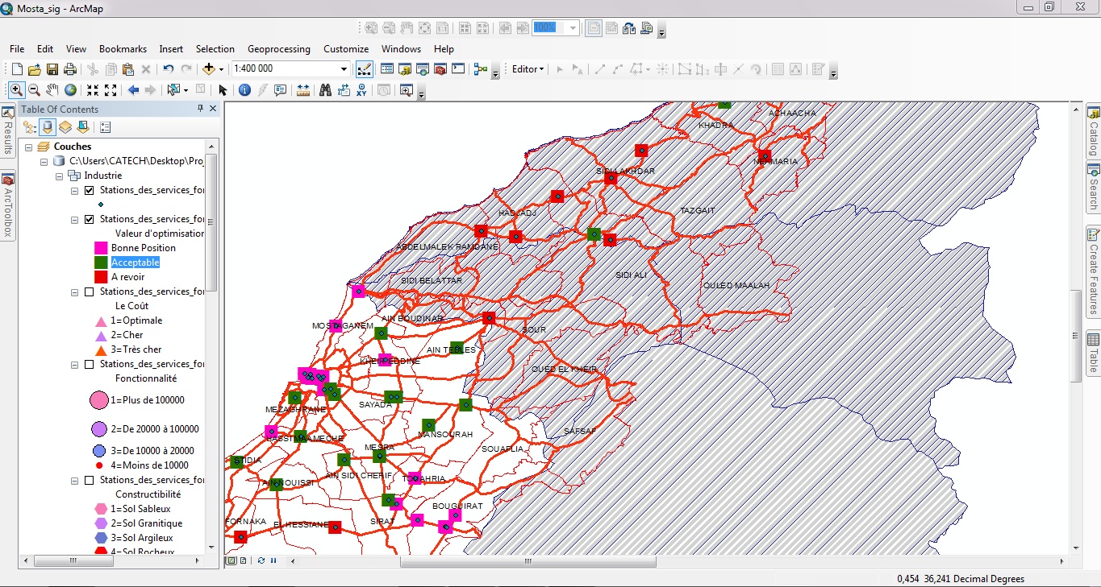
Figure 48.le classement finale des sites

Synthèse :
A la lumière des résultats obtenus, on observe une sensibilité avérée de la solution à la variation des critères. Toutefois le critère de poids maximal est prépondérant dans la solution finale.
Dana notre modeste étude nous optons pour des coefficients aléatoires de priorisation des critères. Il serait judicieux de proposer une formulation plus scientifique pour la détermination de la valeur de ces poids. Cette approche suggère une modélisation plus abouti des critères d'optimisation et la caractérisation de plusieurs autres paramètres susceptibles de mieux préciser ces poids.
Une lecture rapide des cartes obtenues invoque une répartition convenable des stations-services en dehors du centre-ville quand on prend en compte uniquement le critère accessibilité. C'est un constat différent à l'intérieur du centre-ville.
L'aspect constructibilité montre que les stations du nord sont sur des sols moins adaptés à la construction. Il s'agit probablement de sols meubles.
Quant au critère fonctionnalité; la carte présente une homogénéité relative entre les sites; même si les stations du centre de la ville offrent plus de fonctionnalités aux usagers.
La carte coût exprime une valeur de mise en œuvre plus importante dans le milieu urbain et sur des sites particuliers au nord de la ville. Il serait évident d'exécuter d'autres analyses pour affiner le résultat coût et l'interpréter convenablement.
La solution finale d'optimisation suggère à travers ces résultats qu'un effort important doit être fait pour déplacer les sites en dehors de la ville. Les stations-services au centre-ville restent de répartition convenable et leur rendement sera de ce fait performant. Cependant ces résultats ne sont qu'illustratifs et non significatifs car hormis l'accessibilité, les autres critères sont de nature aléatoire car issue de processus de simulation.
Ce qu'il faut retenir est la viabilité de l'approche par SIG dans l'optimisation de l'architecture du réseau, et leur capacité à produire des solutions dynamiques variables et adaptables aux variations des critères.

Conclusion :
De nos jours les réseaux dans toute leur diversité sont un vecteur incontournable du développement technologique et humain de nos sociétés. En effet, qui peut se priver de son téléphone portable, de sa télévision numérique, de son accès internet, … Les réseaux sont à la confluence de plusieurs enjeux, et divers intérêts. Ils forment un marché important, dynamique et en constante croissance. Cependant l'efficacité de ces réseaux est tributaire de leur densification et bonne répartition. Le coût associé à leur réalisation exige une rigueur extrême dans leur calcul et distribution spatiale de leurs composantes. L'optimisation des réseaux est le but recherché par tout opérateur.
Notre projet cible l'optimisation de la répartition spatiale des réseaux apparents, en s'appuyant sur les outils offerts par les SIG. Le recours à ces systèmes se justifie par la nature géographique des éléments composants le réseau d'une part et les structures de modélisation des graphes et du terrain assez riches présentes dans le SIG. Il reste attendu que d'autres critères pas forcément spatiaux peuvent influer sur la répartition des sites de réseau.
A travers le SIG à élaborer et l'application à mettre en place nous visons d'expérimenter l'intégration des critères de fonctionnalités géographique à un réseau optimisé par l'approche du nombre chromatique et visibilité pour montrer que la solution initiale (idéale) est vite établie. Le raffinement des résultats par l'introduction d'autres critères non évidents et relatifs au terrain constitue l'autre partie importante que nous envisageons de développer.

Référence bibliographiques et webographique

[A1] Cédric Joncour « Cours de Graphes Théorie et Algorithmes - Partie 1 » 2013, 10p. Disponible sur : http://lmah.univ-lehavre.fr/~joncour/documents/cours/graphes/diapo-introduction-graphes.pdf (consulté le 01.01.2015).
[A2] futura sciences, L'actualité quotidienne des sciences et des technologies. Disponible sur : http://www.futura-sciences.com/magazines/mathematiques/infos/dico/d/mathematiques-theorie-graphes-4712/ (consulté le 20.01.2015).
[A3] developpez.com, communauté dédiée au développement informatique, Introduction aux graphes.Disponible sur : http://rperrot.developpez.com/articles/algo/theorie/graphes/ (consulté le 03.01.2015).
[A4] nymphomath, Recueil de cours en ligne concernant les mathématiques appliquées, Lexique sur les graphes. Disponible sur : http://www.nymphomath.ch/graphes-ancien/lexique/ (Consulté le 20.01.2015).
[A5] developpez.com, communauté dédiée au développement informatique, la théories des graphes. Disponible sur : http://rperrot.developpez.com/articles/algo/theorie/graphes (consulté le 03.01.2015).
[A6] Université de Provence, Licence MI, Mathématiques générales, Théories des graphes, 2008.2009, 8p. Disponible sur : http://www.latp.univmrs.fr/~plenat/lib/exe/fetch.php?media=graphescours.pdf (consulté le 10.01.2015).
[A7] COURS, chapitre 07, coloration des graphes, 7p .disponible sur : https://www.gerad.ca/~alainh/Chapitre7.pdf (consulté le 11.01.2015).

[A8] J.ROURKE« computation al geometry .INC»1995, Cambridge university, second édition, 358p. Disponible sur :http://crtl-i.com/PDF/comp_c.pdf(consulté le22.01.2015).

[A9]Stéphane Rivière « Calculs de visibilité dans un environnement polygonal 2D ».1992, Université Joseph-Fourier - Grenoble I, 1997. French, 156p .Disponible sur : https://hal.archives-ouvertes.fr/tel-00528854/document (consulté le 01.02.2015).

[A10]Christy Lightowlers, M. SC« Introduction aux systèmes d’information géographique (SIG) et leur utilisation en santé», Université de Victoria, Juillet 2009, 31p. Disponible sur :http://www.ae2009.ca/docs/fr_lightowlers_nccid_july7_gis_phfinal.pdf(consulté le11.02.2015).

[A11] esrifrance, entreprise française des technologies de l'information et de la communication, Qu’est-ce qu'un SIG ? , Disponible sur : http://www.esrifrance.fr/sig11.aspx (consulté le 15.01.2015).

[A12] randoamicale, système d’information géographique. Disponible sur :
http://randoamicale.free.fr/sig.htm (consulté le 22.01.2015).

[A13]Cour, Fiche 2, système d’information géographique, 4p. Disponible sur : http://www.crige-paca.org/fileadmin/documents_site/publication/vademecum/Fiche2.pdf
(Consulté le 02.02.2015).

[A14] gerssat.chez-alice, La Formation GERSSAT (Génie de l'Exploitation des Ressources Satellitaires au Service de l'Aménagement du Territoire, Disponible sur : http://gerssat.chez-alice.fr/sig/gereravecunsig.htm (consulté le 02.02.2015).

[A15]Jean Denègre, François Salgé ,encyclopédie de poche, les système d’information géographique, 128p.

[A16]Clais Sébastien « Étude comparative des systèmes de gestion de bases de données spatiales ».
[17]Cour, Fiche 1, licence de géographie aménagement, système d’information géographiques .Disponible sur : http://www.geographiedijon.fr/IMG/pdf/SIG.pdf (consulté le 22.01.2015).

[A18] esrifrance, entreprise française des technologies de l'information et de la communication, comment fonctionne un SIG ? ,
Disponible sur : http://www.esrifrance.fr/sig3.aspx (consulté le 15.01.2015).

[A19] cartoexpert.com, formation, les SIG quel domaine d’application,[en ligne ]. Disponible sur : http://www.cartoexpert.com/index.php/formations/93-domaines-sig-geomatique.html (consulté le 15.02.015).

[A20]Vaclav stransky, compte rendu conférence, 23 septembre 1993, les SIG et la gestion des réseaux ,71 p. Disponible sur :
http://www.persee.fr/web/revues/home/prescript/article/flux_11542721_1993_num_9_13_1654 (consulté le : 24.04.2015).

[A21]Jean-François GLEYZE, Avril 2001, réseaux, territoire et accessibilité, 136p. Disponible sur :
http://recherche.ign.fr/labos/cogit/pdf/RAPPORTS/Gleyze_rapport_reseaux.pdf (consulté le 21.05.2015).

[A22] service d’études techniques des routes, rapport d’études accessibilité des territoires et des services notion et représentation, juin 2008, 121p. Disponible sur :http://materiaux.cerema.fr/IMG/pdf/0837w_rapportAccessibilite.pdf (consulté le : 11.04.2015) .
[A23] centre d’Études sur les réseaux, Calculs d’accessibilité, 41p. Disponible sur :
http://lara.inist.fr/bitstream/handle/2332/578/1074T1.pdf?sequence=1 (consulté le : 11.11.2015).
[A24] jardiner-autrement, Les 5 grandes natures de sol. Disponible sur :
http://www.jardiner-autrement.fr/1-prevenir/connaitre-la-nature-du-sol/76-les-5-grandes-natures-de-sol (consulté le : 13.05.2015).
[A25] wikipedia, coût. Disponible sur : http://fr.wikipedia.org/wiki/Co%C3%BBt (consulté le : 13.05.2015).

